Transients Dodatek

Integrační článek, buzený řadou impulsů - ustálený stav

amplituda impulsu. Um
doba trvání impulsu ta
doba mezery tb
počáteční napětí U0
napětí v čase ta Ua
napětí v čase tb Ub

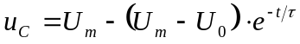Nárůst napětí na výstupu v době trvání impulsu:
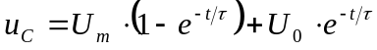Po úpravě:
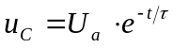Pokles napětí v době mezery:

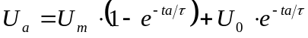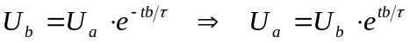Napětí na konci impulsu U_{a} a na konci mezery U_{b}:
Pro ustálený stav musí platit U_{b} = U₀. (napětí na začátku periody se rovná napětí na konci periody).
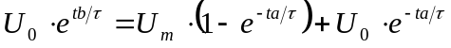Porovnáním vyloučíme U_{a}:
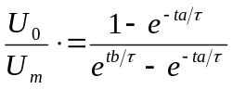Poměrné počáteční napětí na začátku impulsu U₀ je:
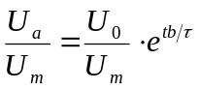Poměrné počáteční napětí na konci impulsu U_{a} je:
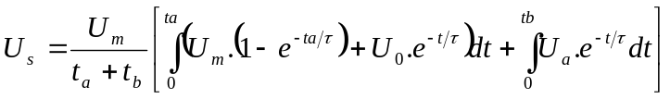Střední hodnotu výsledného ustáleného průběhu je třeba počítat integrací:
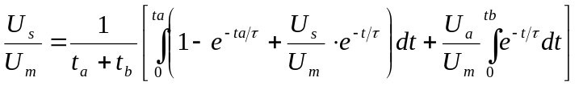Poměrná střední hodnota pak bude:
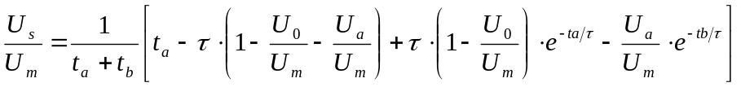Po úpravách a řešení integrálu vyjde:
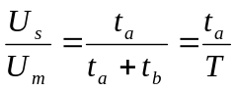Ze vzorce plyne, že při velké hodnotě τ bude platit:
Teď je třeba dokázat, že to platí vždycky. Pro výpočet lze s výhodou použít Excel, tam to vychází.
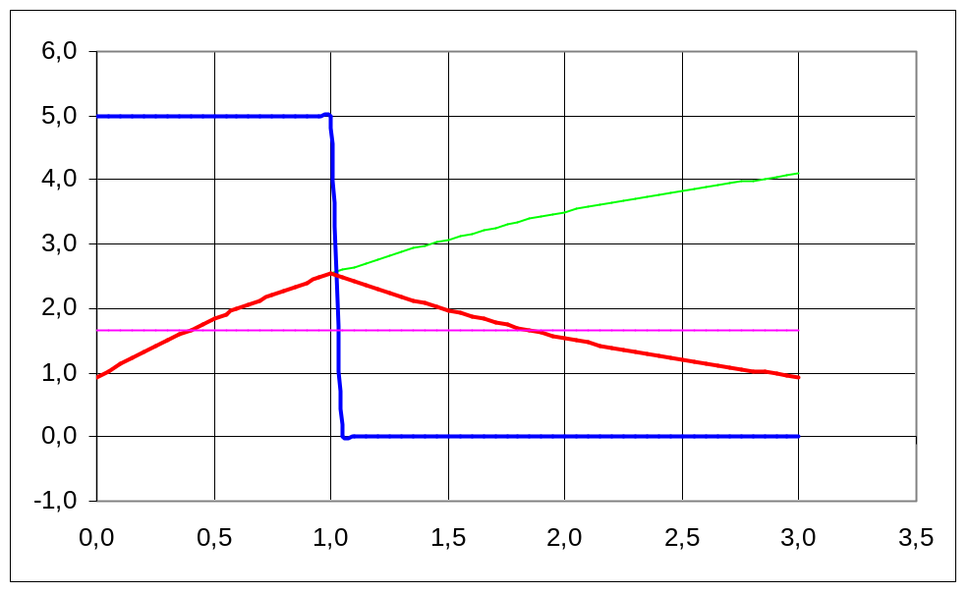
Obrázek - z programu v Excelu,

max. napětí Um 5
doba impulsu ta 1
doba mezery tb 2
čas. konstanta tau 2

